Девиз Всемирного дня здоровья 2024 года
— «Моё здоровье, моё право»
Девиз напоминает о том, что право на здоровье — одно из базовых прав человека, от реализации которого зависят все остальные права. Право на жизнь и здоровье имеют все люди, независимо от расы, национальности, пола или возраста. Оно принадлежит людям от рождения и включает в себя как право на полное физическое и психическое благополучие, так и право на достойную и доступную медицинскую помощь. С ростом благосостояния общества основные риски для здоровья смещаются в сторону поведенческих факторов: курение, употребление алкоголя, малоподвижный образ жизни, высокий уровень холестерина. Такие распространенные проблемы, как повышенное кровяное давление, излишний вес, высокое содержание глюкозы в крови, также ранее относившиеся к поведенческим рискам, сейчас считаются метаболическими. Все они приводят к росту числа неинфекционных хронических заболеваний, являющихся причиной 71% всех смертей в мире, среди них сердечно-сосудистые, онкологические, респираторные заболевания, сахарный диабет.
В 2023 году в городском округе ЗАТО Свободный в структуре общей заболеваемости населения болезни органов дыхания и кровообращения занимают по-прежнему лидирующие позиции. Болезни органов дыхания занимают первое место, составили в 2023 году 45% от всех заболеваний, отмечен рост показателя заболеваемости в 1,2 раза по сравнению со средне-многолетним уровнем (далее СМУ). Болезни системы органов кровообращения занимают 2 место и составили 17% от всех болезней, превысив СМУ в 1,3 раза. Показатель общей онкозаболеваемости в 2023 году превысил СМУ в 1,4 раза.
Профилактика неинфекционных хронических заболеваний в большей части зависит от самих людей. Это не только соблюдение принципов здорового образа жизни, но и своевременное обращение за помощью, регулярные медицинские обследования, в том числе диспансеризация и соблюдение рекомендаций врачей.
7 апреля 2024 года в рамках Всемирного дня здоровья в России проводится Международная акция «10 000 шагов к жизни» под девизом «Здоровье для всех». Маршруты здоровья «10 000» шагов» являются базовым элементом «Каждому муниципалитету — маршрут здоровья», разработанного Общероссийской общественной организацией «Лига здоровья нации» (https://маршрутыздоровья.рф). Проект опирается на Рекомендации Минздрава России по созданию региональных и муниципальных программ укрепления общественного здоровья и руководствуется принципом «Наилучшее здоровье с наименьшими затратами».
Маршрут здоровья «10 000 шагов» основан на рекомендации ВОЗ проходить в день от 6 до 10 тысяч шагов для поддержания минимума нормальной физической активности человека. В соответствии с рекомендациями ВОЗ количество физической нагрузки определяет образ жизни: |  | 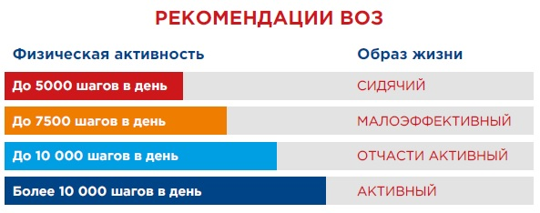
Регулярные пешие прогулки доступны всем категориям населения: снижают риск развития заболеваний (сердечно-сосудистых: инфаркта, инсульта, гипертонии, аритмии, сахарного диабета, болезней ЖКТ, болезней опорно-двигательной системы); повышают настроение, стрессоустойчивость, работоспособность, иммунитет; способствуют насыщению организма кислородом, уменьшению сахара и холестерина в крови, выработке эндорфинов, снижению веса, общему оздоровлению организма.

